**HTML 갖고 놀기 프로젝트 (ft.css)**

( HTML 기초, 4주과정 )



**X**



**수업목표**

* HTML & CSS 를 응용하고 자유자재로 다룰수 있다
* HTML 애니메이션으로 트랜잭션을 구성할수 있다
* HTML 레이아웃을 머리속에 그릴수 있다
* 각 속성의 특성을 이해하여 레이아웃을 구성할수 있다
* 웹표준을 이용하여 간결한 레이아웃 코드를 구성할수 있다

D:\Program Files\MEDIA\CAGCAT10\j0195384.wmf

**웹표준(Web standard)**

* 웹상에서 지켜야하는 표준적인 규칙
* 중복되는 코드들을 줄여서 홈페이지 로딩속도를 확보할수 있음
* 크로스브라우징과 접근성에서 수월하고 용이함
* 네이버 검색로봇 같은 광고도구가 쉽게 읽을수 있음 (마케팅)
* <http://validator.kldp.org/> (HTML 웹표준 검사 서비스 홈페이지)
* <http://jigsaw.w3.org/css-validator/> (CSS 웹표준 검사 서비스 홈페이지)

**실습)**

1) 요소중첩는 바르게 중첩되어야 함

2) 요소 및 이름은 소문자

3) 요소는 항상 닫아야 함

4)속성값에는 인용부호를 붙여야함

5)속성은 속성값과 함께 써야함

6)img와 area요소에는 alt 속성이 있어야함

**레이아웃 (layout)**

**몸풀기 실습 1 )**

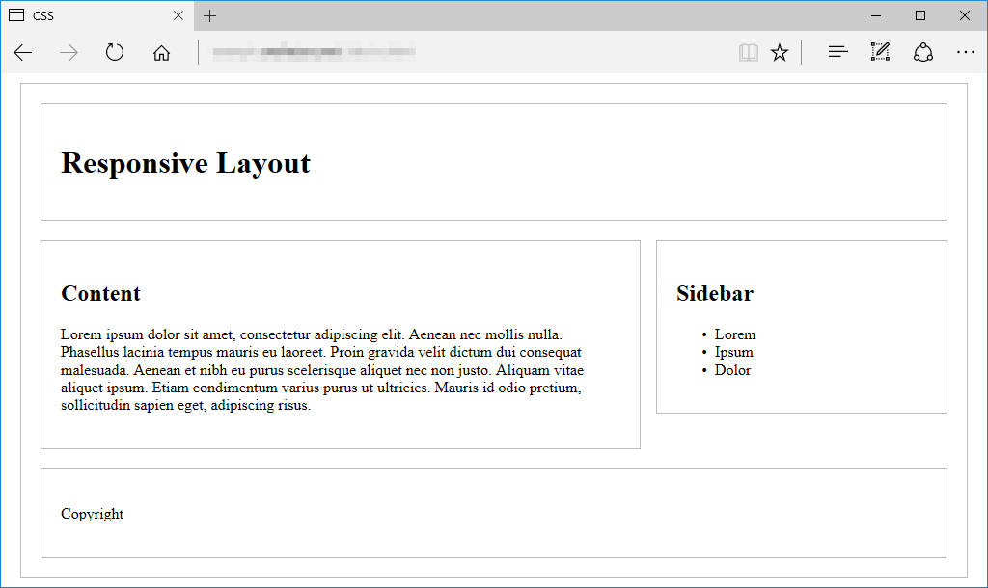

**과제 (TASK)**

1. **다음중 웹표준 규칙으로 틀린 것은?** 
   1. 요소중첩
   2. 속성값에는 인용부호를 붙여야함
   3. 요소는 항상 닫아야 함
   4. 속성은 속성값과 함께 쓸수 없다

**2 . 다음중 웹표준 규칙으로 맞는 것은?**

1. <DIV id=”container”></div>
2. <a href=”#”><span>2</a></span>
3. <img src=”/img/rocky.jpg” alt=”권투선수”/>
4. **글자 가운데 정렬 방법으로 옳은 것은 ?**
   1. Line height 와 height 높이를 똑같이 맞춘다
   2. Auto height로 반응형 height를 설정해준다
   3. Min-height를 지정한다
   4. Margin-top으로 강제 정렬한다
5. **실습과제**

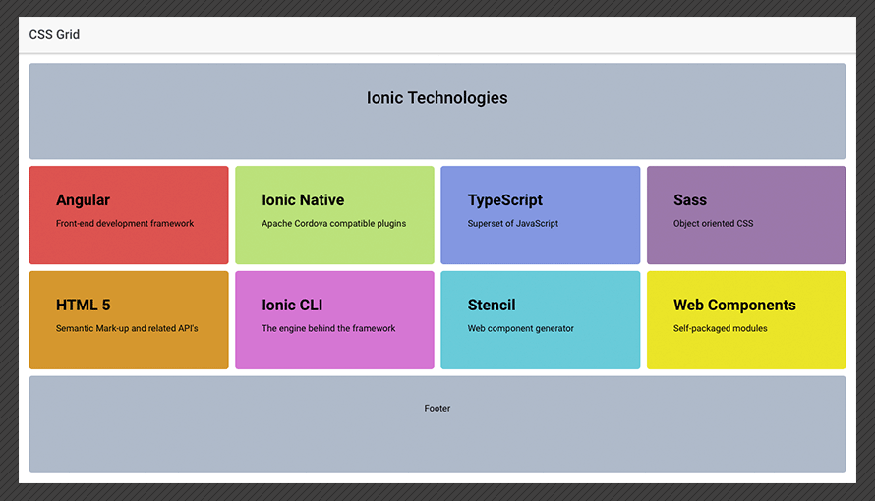

(레이아웃을 작성하여 css파일과 html 파일을 제출해주세요 )